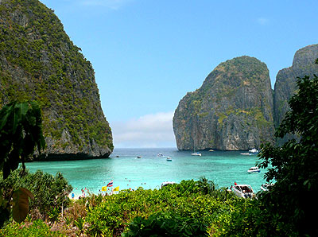
ภูเก็ต-พีพี-ล่องอ่าวพังงา

( พายเรือแคนูถ้ำพุงช้าง )
ชมโชว์อลังการภูเก็ตแฟนตาซี
ภูเก็ต ใข่มุกอันดามัน จะนำท่านเที่ยว หมู่เกาะพีพี สัมผัสกับสีสันของท้องทะเลสีเขียวมรกต ท่านประทับใจกับเกาะนี้อย่าแน่นอนท่านจะได้รับประทานอาหารทะเลจานร้อนสด ๆ ไข่มุกแห่งอันดามัน นมัสการ หลวงพ่อแช่มวัดฉลอง ชมพระอาทิตย์ตกที่แหลมพรหมเทพ ล่องอ่าวพังงาชม เขาพิงกัน เขาตาปู เกาะปันหยี สนุกสนานกับมัคคุเทศก์อารมณ์ดีและเป็นกันเอง จะประทับใจท่านไปอีกนาน
กำหนดเดินทางวันที่ 12-16 เม.ย. , 29 เม.ย.-3 พ.ค. , 4-8 พ.ค.
วันแรก กรุงเทพฯ-พังงา
18.00 น. พร้อมกันที่ สวนลุมพินีวัน ฝั่งตรงข้ามโรงพยาบาลจุฬา ต้อนรับท่านโดยเจ้าหน้าที่
19.00 น. โดย รถโค้ชปรับอากาศ พร้อมห้องสุขภัณฑ์ ออกเดินทางสู่ จ.พังงา
รับประทานอาหารค่ำ(1)ที่ ภัตตาคาร นิวรสทิพย์(เซทเมนู)
วันที่สอง พังงา-ล่องอ่าวพังงา-ถ้ำพุงช้าง-ภูเก็ต
07.00 น. อรุณสวัสดิ์ยามเช้า ณ จ.พังงา และ รับประทานอาหารเช้า(2) ที่จ่ารัญ
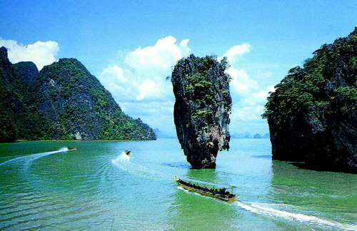
09.30 น. นำท่านลงเรือยนต์ เพื่อชมความงามของ อ่าวพังงา ชม
ความงามตามธรรมชาติของป่าไม้โกงกาง ผ่านลำคลองสู่ป่าชายเลน ดูนกที่กำลังหาอาหารแถวป่าชายเลน
10.00น. ชม ถ้ำลอด ซึ่งเป็นอีกสถานที่หนึ่งที่ธรรมชาติได้บรรจง สร้างไว้อย่างสวยงาม ท่านจะได้เห็นหินงอกหินย้อย
สวยงามนับล้าน ๆ ปี ถ้ำลอดที่จังหวัดพังงามีอยู่ 5 แห่ง แต่ที่เรานำท่านไปชมนั้นเป็นสถานที่ง่ายและสะดวกต่อการเข้าเยี่ยมชมโดยไม่ต้องรอให้น้ำขึ้นหรือลงเหมือนกับที่อื่น ๆ ตลอดการเดินทางจะพบเห็นภูเขาที่มี่รูปร่างลักษณะที่แตกต่างกัน ชมเขาหมาจู เขาเขียน ซึ่งมีภาพเขียนสีสมัยโบราณปรากฏให้เห็น เขาตะปู เขาพิงกัน ปรากฏการณ์ทางธรรมชาติที่เกิดจากกการกัดเซาะของสายน้ำและความเปลี่ยนของพื้นผิวโลก
12.30 น. รับประทานอาหารกลางวัน(3)ที่ ภัตตาคาร ปันหยีมูเทียร่าห์ บน เกาะปันหยี
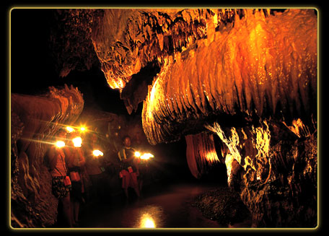
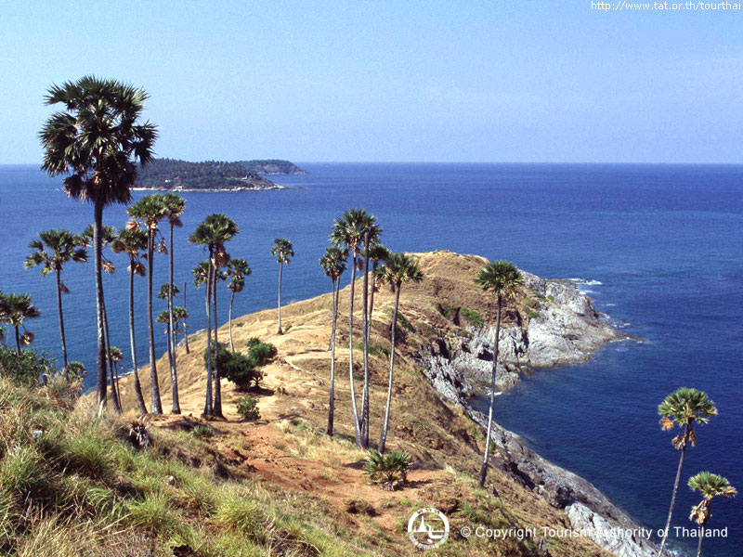
ลิ้มรสอาหารทะเลพร้อมชมชีวิตความเป็นอยู่ของชาวบ้านที่ส่วนใหญ่เป็นชาวไทยมุสลิมและมีอาชีพทำประมง แล้วเดินทางกลับสู่ท่าเรือ แล้วนำท่านชม ถ้ำพุงช้าง เป็นการท่องเที่ยวเชิงผจญภัย เพราะนักท่องเที่ยวจะต้องเดินลุยน้ำ นั่งแพ และ นั่งเรือแคนนู เพื่อเข้าไป ชมหินงอกหินย้อย ที่เป็นฝีมือธรรมชาติ หยดน้ำที่หยดจากติ่งปลายของหินงอกหินย้อย เมื่อกระทบกับแสงไฟฉายของเรา ก็เกิดประกายเหมือนประกายเพชร หินงอกหินย้อยมีลักษณะของรูปคนตกปลา รูปแป๊ะยิ้ม รูปปลา โดยเฉพาะช้างหลากรูปแบบที่แปลกตาไม่เคยเห็นที่ไหนมาก่อน ไม่ว่าจะเป็นหินงอกหินย้อยรูปช้างร้อย ๆ เชือกเดินตามกันเป็นวงรอบ หินงอกรูปช้างนั่งอยู่ใต้ฉัตรภายในถ้ำ บันไดสีทองเกิดจากหินงอกอันวิจิตรยิ่งเมื่อถูกแสงไฟจะเป็นประกายสวยงามมาก การเดินเที่ยว ถ้ำพุงช้าง ใช้เวลาประมาณ 1 ชม.
17.30 น. นำท่านชม พระอาทิตย์ตกที่สวยงามที่สุดแห่งหนึ่ง ณ แหลมพรหมเทพ
19.00 น. รับประทานอาหารค่ำ(4)ที่ โพงพางซีฟู๊ด หลังอาหารนำท่านเดินทางกลับสู่ที่พัก ..พักผ่อนตามอัธยาศัย
( พักค้างคืนที่ ป่าตองลอด์จ หรือ เทียบเท่า ปรับอากาศห้องละ 2-3 ท่าน )
วันที่สาม หมู่เกาะพีพี-ภูเก็ตแฟนตาซี
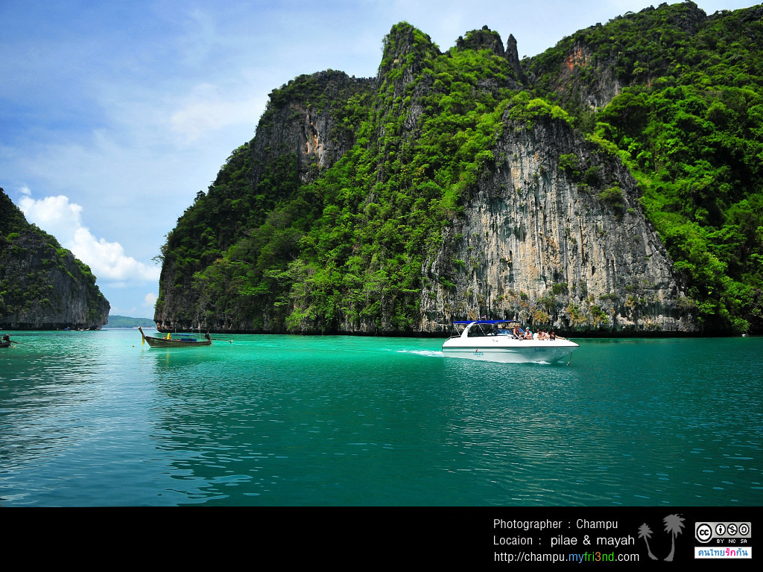
07.00 น. รับประทานอาหารเช้า(5) ที่ห้องอาหารของโรงแรม
08.30 น. นำท่านลงเรือเฟอร์รี่ เดินทางสู่ หมู่เกาะพีพี
อิสระในการพักผ่อน เที่ยวชมรอบเกาะ
12.00 น. รับประทานอาหารกลางวัน(6) จากนั้นท่านชมธรรมชาติและ
ความงามของ อ่าวต้นไทร เวิ้งอ่าวในวงล้อม แห่งขุนเขา ชมอ่าวปิโล๊ะซามะ และดำน้ำชมปะการังความงามระดับโลกและเป็นสถานที่ถ่ายทำภาพยนตร์หลายเรื่อง
19.00 น. รับประทานอาหารค่ำ(7)ที่ ภัตตาคารมโนราห์ แล้วนำท่านชมโชว์ภูเก็ตแฟนตาซี
( พักค้างคืนที่ ป่าตองลอด์จ หรือ เทียบเท่า ปรับอากาศห้องละ 2-3 ท่าน )


วันที่สี่ ภูเก็ต-สุราษฏร์ธานี
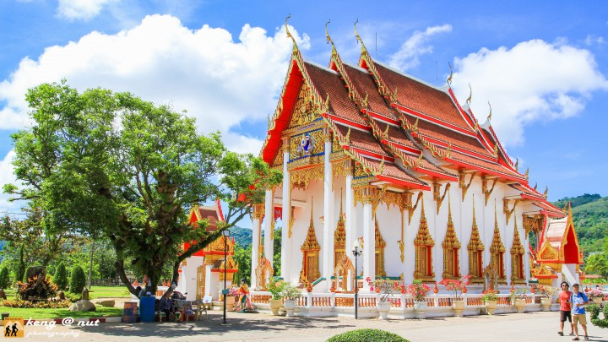
07.00 น. รับประทานอาหารเช้า(8)ที่ห้องอาหารของโรงแรม แล้วนำท่าน นมัสการหลวงพ่อแช่มวัดฉลอง
ชม พระผุด ณ วัดพระทองสักการะ อนุสาวรีย์ท้าวเทพกษัตรีย์และท้าวศรีสุนทร วีรสตรีชาวถลางผู้ต่อสู้เยี่ยงชายชาตรีเพื่อป้องกันบ้านเมืองจากพม่าในสงครามเก้าทัพและเยี่ยมชม โรงงานผลิตเม็ดมะม่วง
12.00 น. รับประทานอาหารกลางวัน(9)ที่ ไทยวิลเลจ แล้วนำท่านเดินทางสู่ จ.สุราษฏร์ธานี สักการะ พระธาตุไชยา และซื้อของฝากกลับบ้าน เช่น ไข่เค็มไชยา ฯลฯ
18.00 น. รับประทานอาหารค่ำ(10) ที่พลับพลาซีฟู้ด แล้วเดินทางกลับกรุงเทพฯ
วันที่ห้า กรุงเทพฯ
05.30น. เดินทางถึง กรุงเทพฯ โดยสวัสดิภาพ..... พร้อมกับความประทับใจมิรู้ลืม
หมายเหตุ รายการนี้อาจเปลี่ยนแปลง ได้ตามความเหมาะสม แต่คำนึงถึงลูกค้าเป็นหลัก
สิ่งที่ควรนำติดตัว ครีมกันแดด ยาประจำตัว กล้องถ่ายรูป รองเท้าแตะ และหัวใจที่รักธรรมชาติ
กำหนดเดินทางวันที่ 12-16 เม.ย. , 29 เม.ย.-3 พ.ค. , 4-8 พ.ค.
ชมโชว์ภูเก็ตแฟนตาซี ท่านละ 7,999 บาท | ไม่ชมโชว์ภูเก็ตแฟนตาซี 6,999 บาท
อัตรานี้รวม
 รถโค้ชปรับอากาศ พร้อมห้องสุขภัณฑ์
การคืนบัตรเดินทาง
- แจ้งล่วงหน้า ก่อนการเดินทาง 1 เดือน คืนหมด
- ก่อนเดินทาง 14 วัน (ทำการ) หัก 1,000 บาท
- แจ้งภายใน 14 วัน (ทำการ) ไม่คืนเงิน

 เรือยนต์เที่ยวอ่าวพังงา,เรือเฟอร์รี่เที่ยว พีพี
 ที่พักที่ จ. ภูเก็ต 2 คืน พัก ป่าตองลอด์จ หรือ เทียบเท่า
 อาหารตามรายการ 10 มื้อ และเครื่องดื่มตลอดการเดินทาง
 อุปกรณ์ดำผิวน้ำ เช่น หน้ากาก ชูชีพ
 มัคคุเทศก์และเจ้าหน้าที่
 ประกันชีวิต 1,000,000 / อุบัติเหตุ 500,000 บาท
อัตรานี้ไม่รวม
ค่าใช้จ่ายที่นอกเหนือจากรายการ เช่น ค่าโทรศัพท์ ฯลฯ ,
ภาษีมูลค่าเพิ่ม7%และหัก ณ ที่จ่าย 3 %
ค่าทิปมัคคุเทศก์

สนใจในการจอง
โอนเงินมัดจำ ในการจอง ทัวร์ คนละ 3,000 บาท
ชำระส่วนที่เหลือให้หมดก่อน 20 วัน ของวันเดินทาง
โอนมาที่ ธนาคารใด ธนาคารหนึ่ง ในนาม สมปอง เจนชัยจิตรวนิช
ธนาคาร กรุงศรีอยุธยา สาขา สี่แยกวังหิน บัญชีกระแสรายวัน เลขที่บัญชี 2140013280
ธนาคาร กสิกรไทย สาขา รัชดา-ห้วยขวาง ในบัญชีกระแสรายวัน เลขที่บัญชี 089-1069251
ธนาคาร ไทยพาณิชย์ สาขาย่อย เซ็นทรัลปิ่นเกล้า บัญชี ออมทรัพย์ เลขที่ 183-2 10718-9
ธนาคาร กรุงเทพ สาขาย่อย เซ็นทรัล ปิ่นเกล้า บัญชีออมทรัพย์ เลขที่ 095-0-20209-3

หลังการโอนเงิน
กรุณา ส่งหลักฐานต่างๆ ที่แจ้งไว้ด้านล่างนี้ มาที่............
− Fax 02-9481866, 02-9482065 รอสัญญาณ แฟกต์
− หรือ สแกนหลักฐาน ส่งมาที่ อีเมล์ jenchai624@hotmail.com
1. สำเนาการโอนเงิน
2. เบอร์โทรติดต่อกลับ ของ ผู้จอง และเพื่อนร่วมทาง
3. กำหนดวันเดินทาง / ทริปที่ไป / วันเดินทาง

สมปอง ทัวร์ /
ใบอนุญาตประกอบธุรกิจการท่องเที่ยว เลขที่ 11 / 05588
Website : www.programtour.com
Email : jenchai624@hotmail.com
Chat : msn : jenchai624@hotmail.com
Chat : Skype : jenchai624
Office 1 : : ตลิ่งชัน 02-8867018-9
Office 2 : รามอินทรา : 02-9481866
Mobile : ไทย : 089-9246304, 087-5149753,
Mobile : เวียดนาม : 091-6003612

